**Методические рекомендации по закупке лекарственных препаратов** [**экстемпорального изготовления**](https://webtorgi.samregion.ru/Show/Category/99?ItemId=448).

Закупка лекарственных препаратов [экстемпорального изготовления](https://webtorgi.samregion.ru/Show/Category/99?ItemId=448) осуществляется по каталогу.

Для включения новых позиций в каталог «Лекарственные препараты [экстемпорального изготовления](https://webtorgi.samregion.ru/Show/Category/99?ItemId=448)» необходимо направить официальное обращение в ГУОТ СО, содержащее следующее требование к товару (описание): МНН (Международное непатентованное наименование или группировочное (химическое) наименование ), форма выпуска, дозировка, фасовка, упаковка.

**I.** Не допускается изготовление аптечными организациями лекарственных препаратов, субстанции которых не зарегистрированы в государственном реестре лекарственных средств, согласно Федерального закона от 12.04.2010 г. № 61-ФЗ"Об обращении лекарственных средств". Необходимо проверять наличие всех субстанций в Государственном реестре лекарственных средств https://grls.rosminzdrav.ru, до отправления официального обращения в ГУОТ СО. Пример зарегистрированных и не зарегистрированных субстанций:

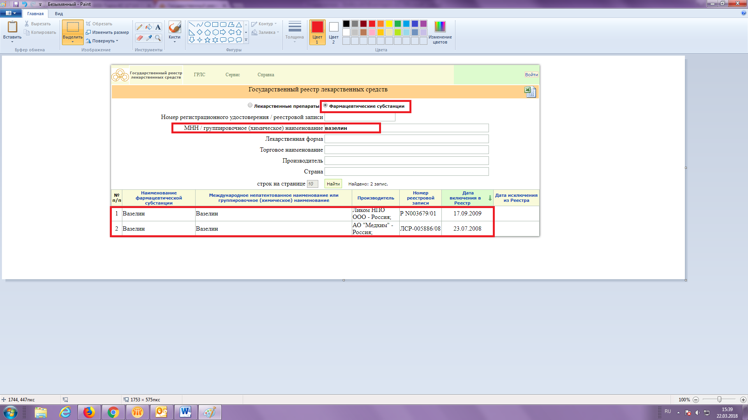

Рисунок 1. Фармацевтическая субстанция зарегистрирована в ГРЛС

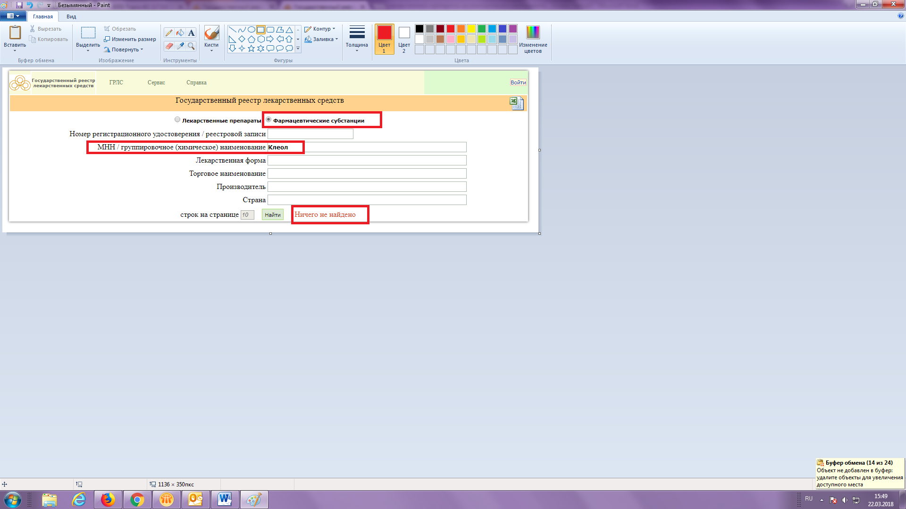

Рисунок 2. Фармацевтическая субстанция не зарегистрирована в ГРЛС

**II.** МНН с необходимой формой выпуска, дозировкой, фасовкой не должно быть зарегистрировано, как Лекарственный препарат. Не допускается изготавливать в аптечных организациях лекарственные препараты, зарегистрированные в Государственном реестре лекарственных средств, как лекарственные препараты. Это является нарушением статьи 56 Федерального закона от 12.04.2010 г. № 61-ФЗ "Об обращении лекарственных средств".

Пример: МНН «Нитрофурал» лекарственная форма раствор для наружного применения; дозировка 0,02%; фасовка 200 мл зарегистрировано, как Лекарственный препарат с торговым наименованием «Фурацилин».

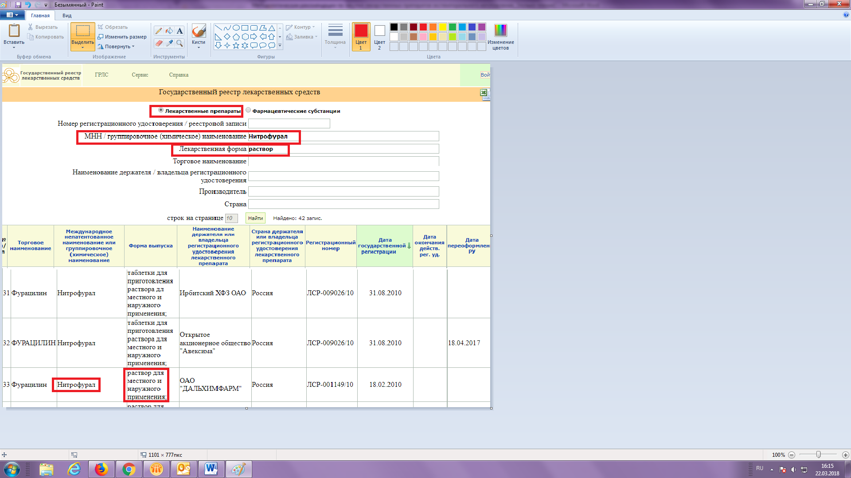



Рисунок 3. МНН зарегистрировано в ГРЛС, как лекарственный препарат.

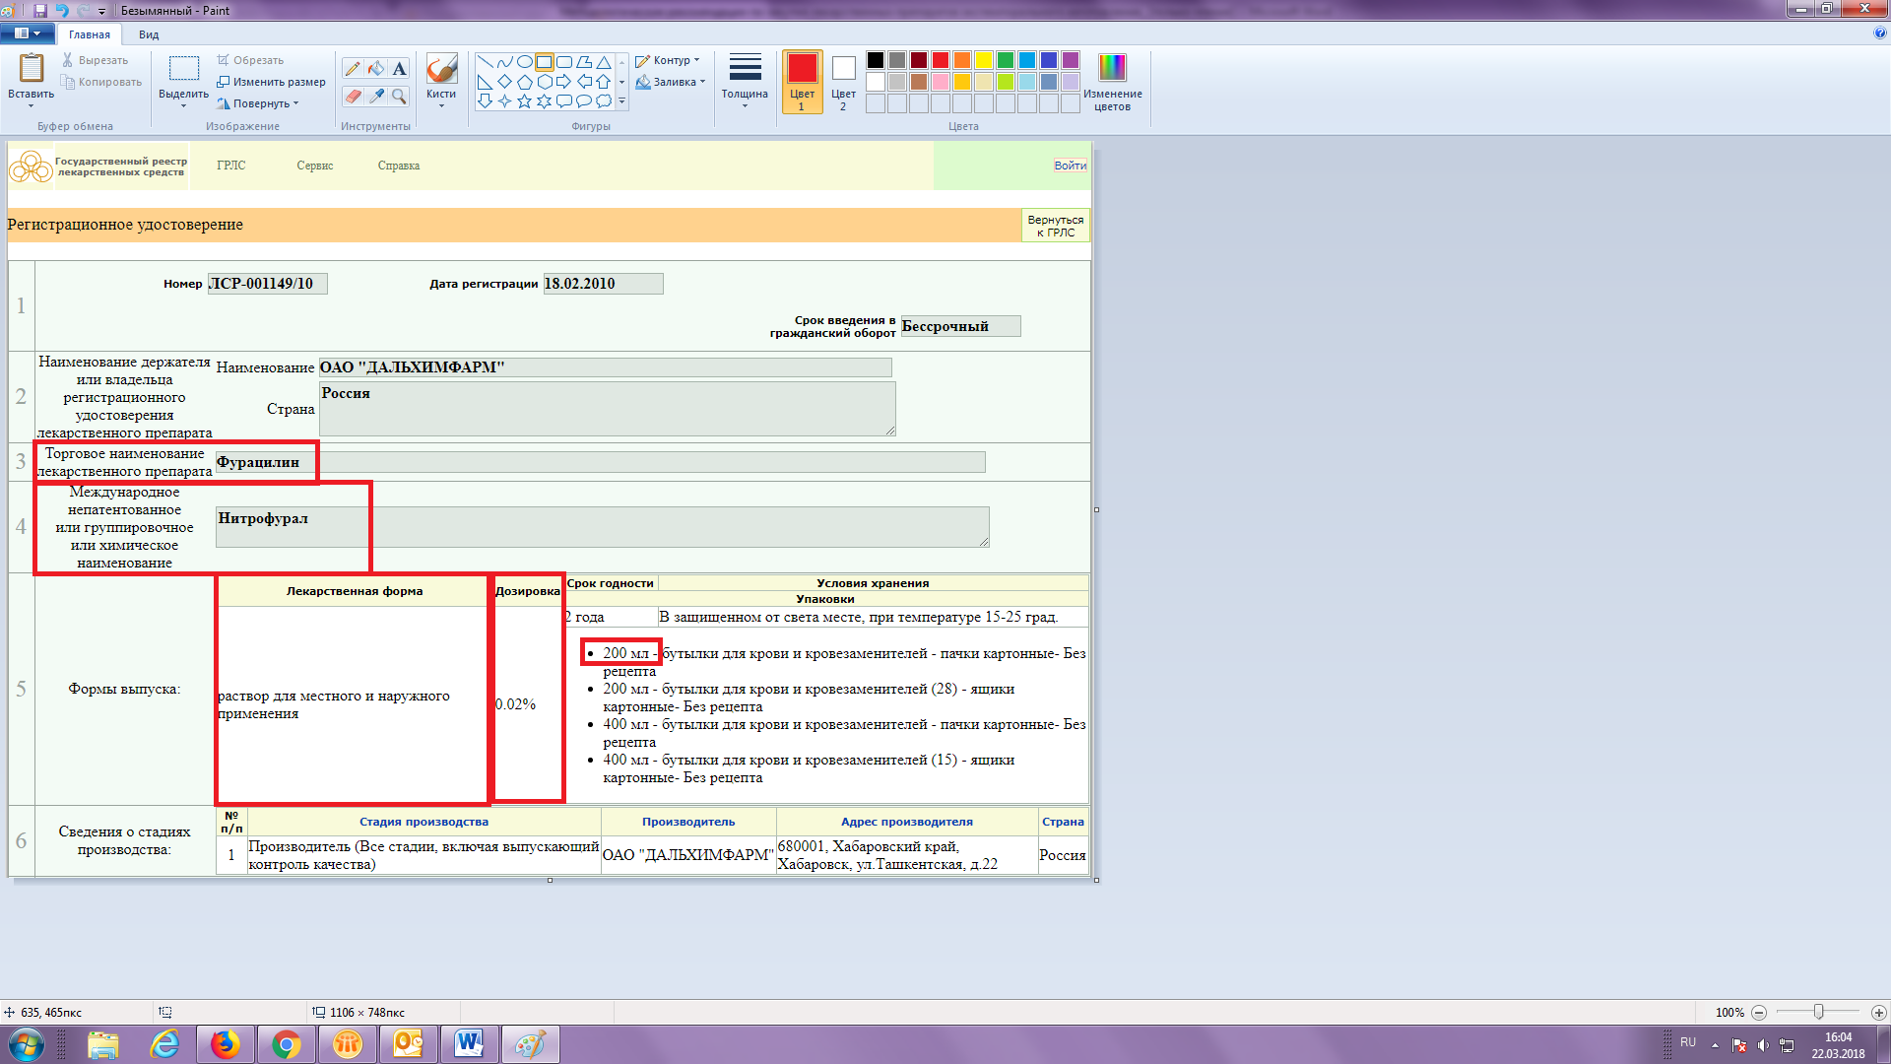

Рисунок 4. Карточка лекарственного препарата в ГРЛС (регистрационное удостоверение).